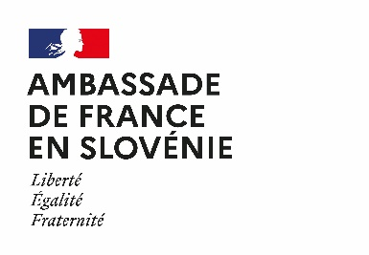
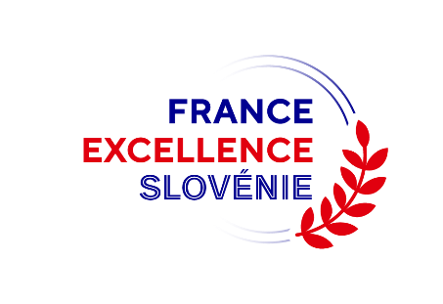
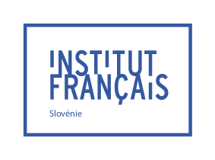

Appel à candidatures aux bourses France Excellence Slovénie - Séjour Scientifique de Haut Niveau (SSHN)

2026

Le dossier de candidature et les documents requis doivent être envoyés à l’Institut français de Slovénie avant le vendredi 15 mai 2026.

L’Institut français de Slovénie propose

des bourses de Séjour Scientifique de Haut Niveau :
- Bourse d’un mois (le séjour doit avoir lieu avant le 31 décembre 2026) : 1704 € par mois pour les jeunes chercheurs – 2055 € par mois pour des chercheurs confirmés
- Assistance de Campus France pour l’accueil en France et l’hébergement
- La prise en charge de la couverture sociale et de la responsabilité civile
- Trajet aller-retour entre l'aéroport international le plus proche et la ville de destination de son établissement d'accueil, dans la mesure du possible.
- Activités culturelles et sportives à tarif préférentiel

1) Conditions d’éligibilité

- Être de nationalité slovène (la bourse n’est pas ouverte aux candidats ayant la double nationalité française) ;
- Pour les jeunes chercheurs : être actuellement étudiant en doctorat, ou avoir soutenu une thèse depuis moins de 5 ans ;
- Avoir une invitation de l’organisme d’accueil français ;
- Cet appel est ouvert à tous les domaines de recherche ;
- Ne pas bénéficier d’une autre bourse (Erasmus, Ad Futura…) pour la durée du séjour ;
- Les personnes ayant déjà obtenu une bourse de Séjour Scientifique de Haut Niveau ne sont pas éligibles pour l’obtention d’une nouvelle bourse.

2) Obligations du boursier

Le boursier a les obligations suivantes :
- Effectuer le séjour scientifique en France dans l’établissement et durant la période, qui ont été définis au départ.
- Tenir l’organisme chargé de la gestion des boursiers en France, Campus France, informé de tout changement (adresse, absence, obtention d’une autre bourse, réorientation, etc.).
- Un court témoignage devra être envoyé par le boursier à l’Institut Français de Slovénie au plus tard un mois après la fin de son séjour en France.

3) Critères d’attribution

Les bourses de Séjour Scientifique de Haut Niveau sont attribuées en fonction des critères suivants :
- Excellence académique des candidats ;
- Qualité, pertinence et cohérence du projet de recherche en France ;
- Maîtrise du français et/ou de l’anglais selon le projet de séjour ;
- Une certification DELF/DALF n’est pas obligatoire, mais donne une valeur ajoutée à la candidature.

4) Procédure et calendrier

Date limite de soumission des dossiers de candidatures aux bourses de Séjour Scientifique de Haut Niveau à l'Institut français de Slovénie : 15/05/26.

Les candidats doivent :

- Remplir le dossier de candidature en français ou le dossier de candidature en anglais (site internet de l’Institut français de Slovénie)

- Joindre les documents suivants :
- une photocopie d’une pièce d’identité (passeport ou carte d’identité) ;
- un curriculum vitae en français ou en anglais, indiquant les publications dans les journaux internationaux avec comité de lecture (au format « .doc » ou « .pdf ») ;
- une lettre de motivation en français ou en anglais présentant le projet de recherche et la pertinence d’une mobilité en France
- une lettre d’invitation du directeur de l’organisme d’accueil français, rédigée en français ou en anglais ;
- une lettre d’autorisation du directeur de l’organisme d’origine slovène, rédigée en français ou en anglais si le candidat est actuellement employé dans un organisme de recherche slovène public ou privé ou dans un établissement d’enseignement supérieur slovène
- une photocopie du contrat de travail de l’organisme d’origine slovène si le candidat est employé ;
- Facultatif : une copie de la certification DELF/DALF.

- Envoyer le dossier complet par courriel à : sarah.trudelle@institutfrance.si

Un accusé de réception vous sera envoyé par courriel dès réception du dossier. Si vous ne le recevez pas, merci de nous contacter.

- Les résultats seront transmis aux candidats par courriel dans le courant du mois de mai.

